Dessin à terminer
CM2
Sur l’année
Arts visuels
Autonomie
N°1

0Quel adversaire ce boxeur va-t-il affronter ?
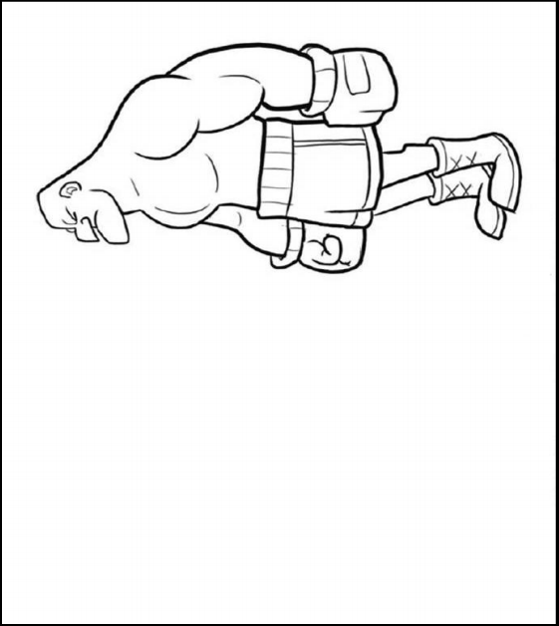

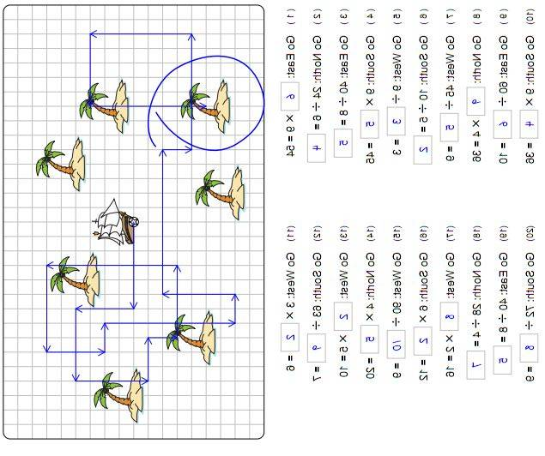
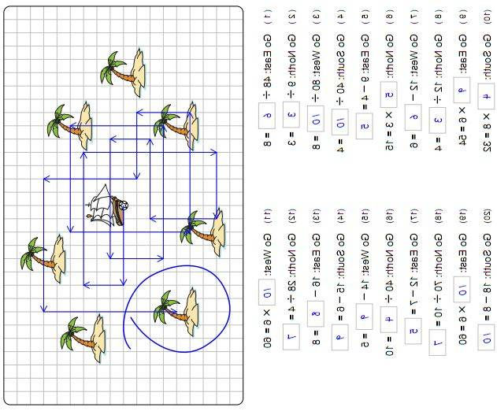
Dessin à terminer
CM2
Sur l’année
Arts visuels
Autonomie
N°2

0Qui se produit sur scène ?

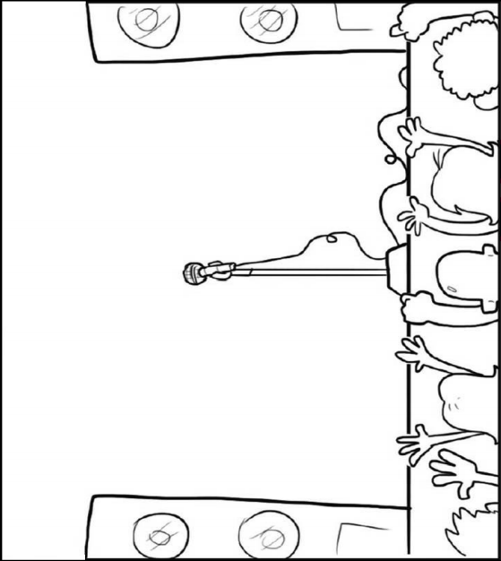

CM2
Sur l’année
Arts visuels
Autonomie
N°3
Dessin à terminer

0Quel sorte d’animal de compagnie peut-elle avoir ?
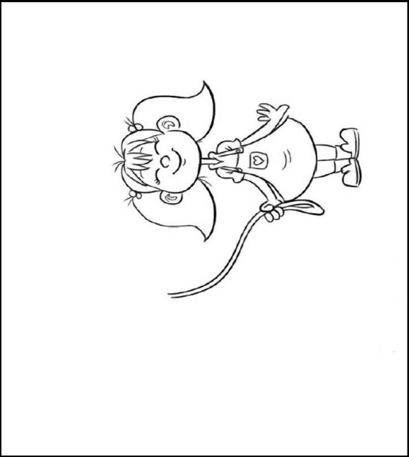

Dessin à terminer

CM2
Sur l’année
Arts visuels
Autonomie
N°4

0Qui essaie de s’échapper de prison ?
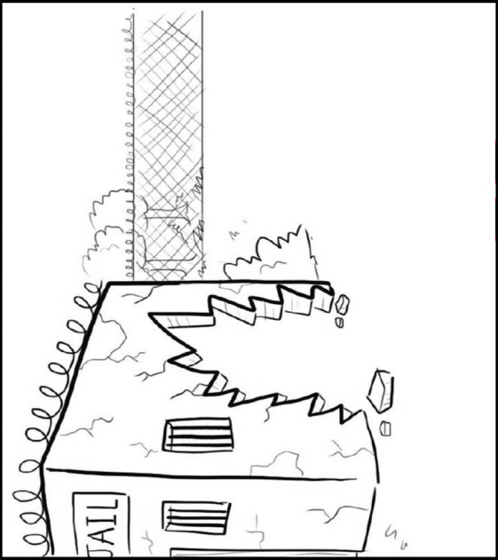
CM2
Sur l’année
Arts visuels
Autonomie
N°5
Dessin à terminer

0De quoi ce garçon a-t-i peur ?
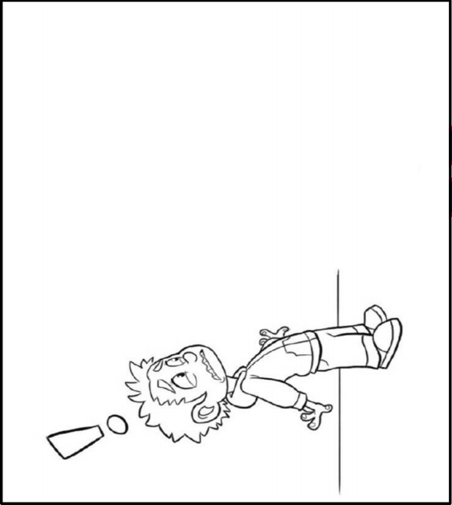
CM2
Sur l’année
Arts visuels
Autonomie
N°6
Dessin à terminer

0Quels animaux peux-tu voir ?
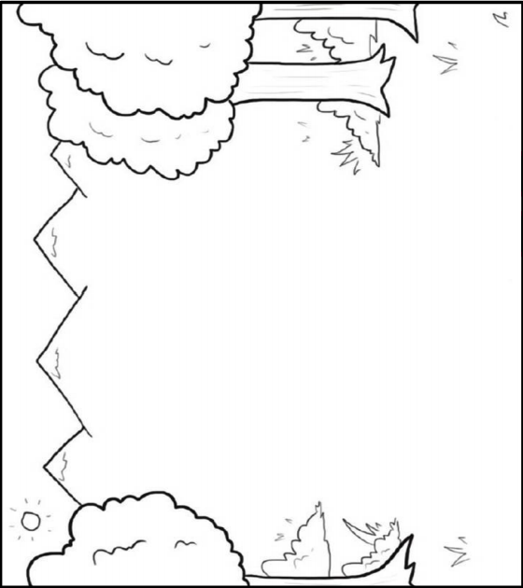
CM2
Sur l’année
Arts visuels
Autonomie
N°7
Dessin à terminer

0Pourquoi cette fillette s’enfuit-elle ?
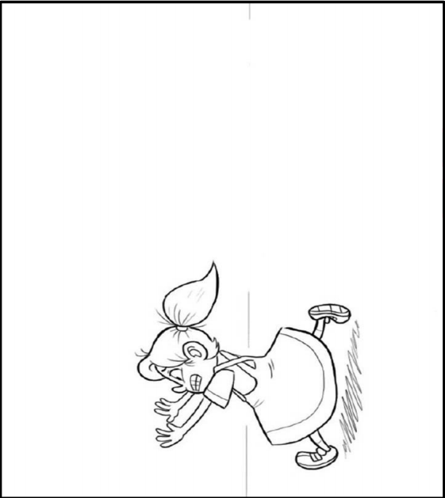
CM2
Sur l’année
Arts visuels
Autonomie
N°8
Dessin à terminer

0Qu’est-ce qui se cache dans le placard ?
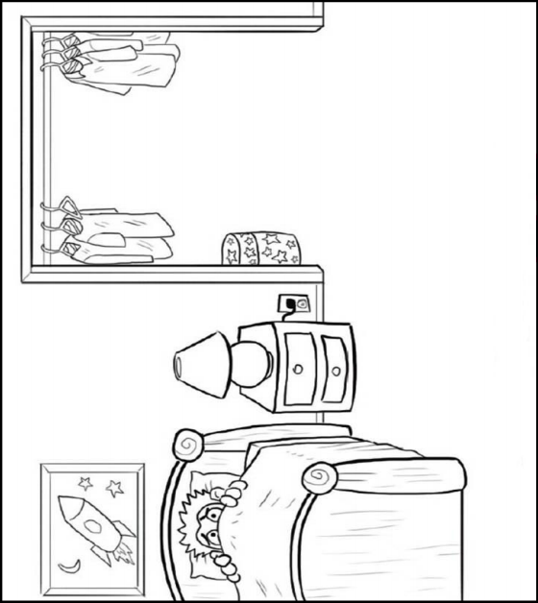
CM2
Sur l’année
Arts visuels
Autonomie
N°9
Dessin à terminer

0Pourquoi cette petite fille pleure-t-elle ?
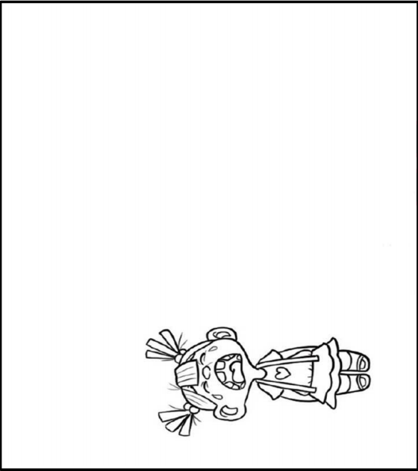
CM2
Sur l’année
Arts visuels
Autonomie
N°10
Dessin à terminer

0Quels poissons peux-tu observer ?
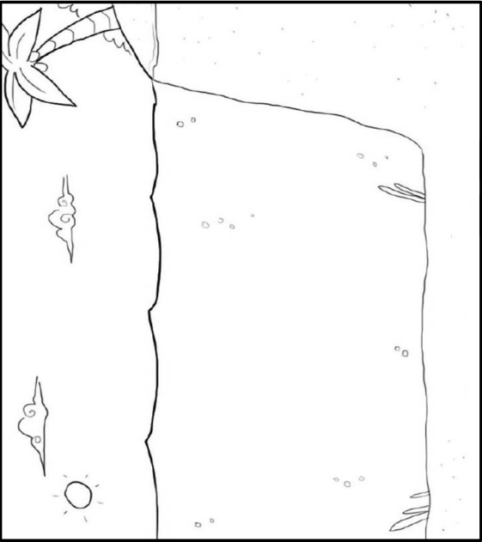

Dessin à terminer
CM2
Sur l’année
Arts visuels
Autonomie
N°11
0Dans quoi va-t-il tomber ?
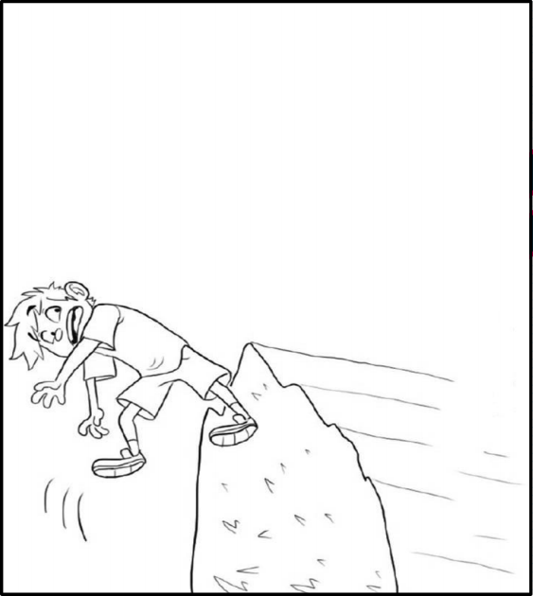

Dessin à terminer
CM2
Sur l’année
Arts visuels
Autonomie
N°12
0Qui habite cette maison ?

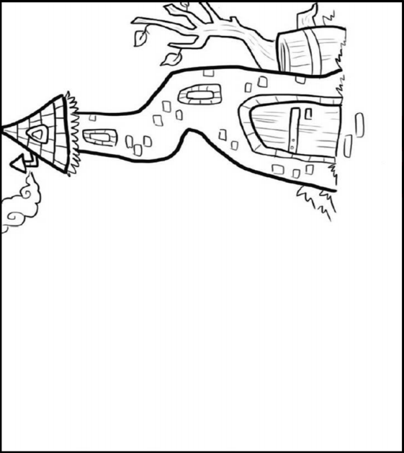

CM2
Sur l’année
Arts visuels
Autonomie
N°13
Dessin à terminer

0Aide cet explorateur à sortir des sables mouvants !
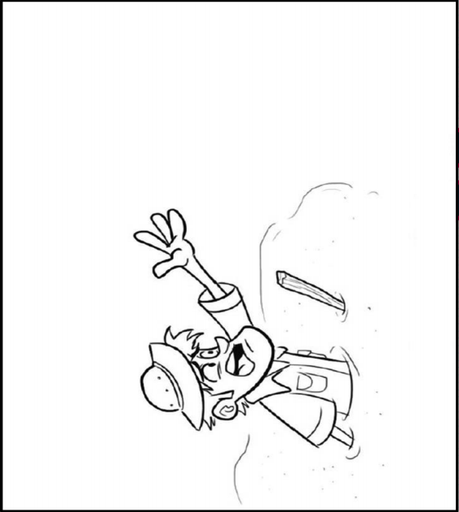

Dessin à terminer

CM2
Sur l’année
Arts visuels
Autonomie
N°14
0Un monstre est en train de détruire la ville !
À quoi ressemble-t-il ?
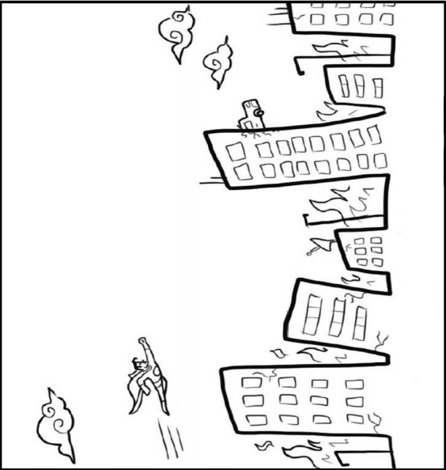
CM2
Sur l’année
Arts visuels
Autonomie
Dessin à terminer
N°15
0Pourquoi ce petit garçon saute-t-il de joie ?
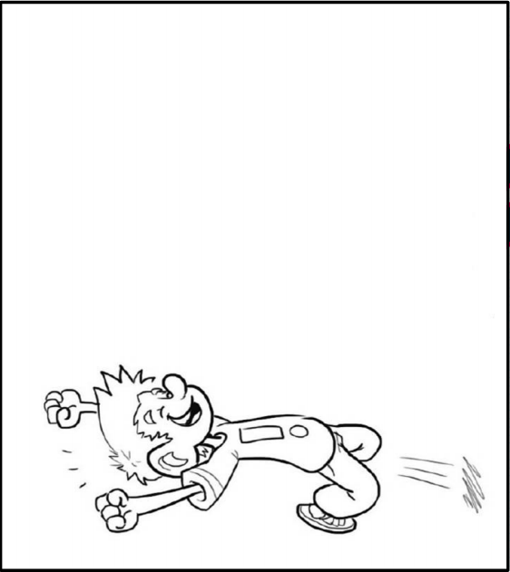
CM2
Sur l’année
Arts visuels
Autonomie
Dessin à terminer
N°16
0Quelle est sa coupe de cheveux ?
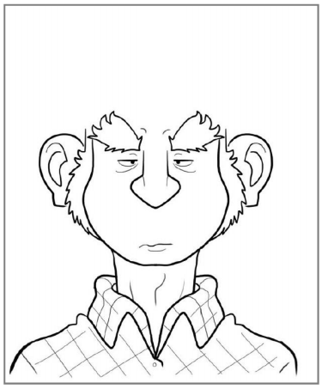
CM2
Sur l’année
Arts visuels
Autonomie
Dessin à terminer
0Pourquoi cette maman gronde-t-elle son fils ?
N°17
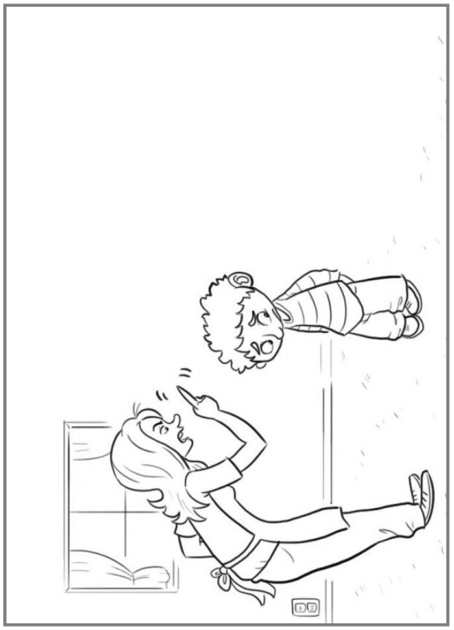

CM2
Sur l’année
Arts visuels
Autonomie
Dessin à terminer
0Qu’est-ce qui court après cette petite fille ?
N°18
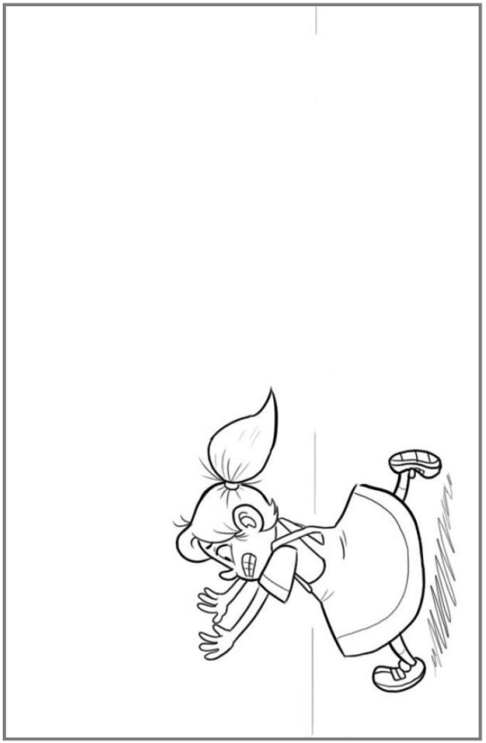
CM2
Sur l’année
Arts visuels
Autonomie
Dessin à terminer
N°19
0Dessine le magicien dans sa robe.
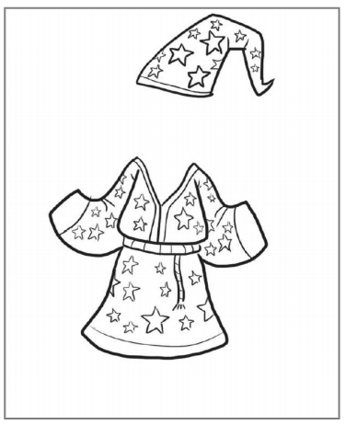
CM2
Sur l’année
Arts visuels
Autonomie
N°20
Dessin à terminer
0Qu’est-ce que conduit cet homme ?
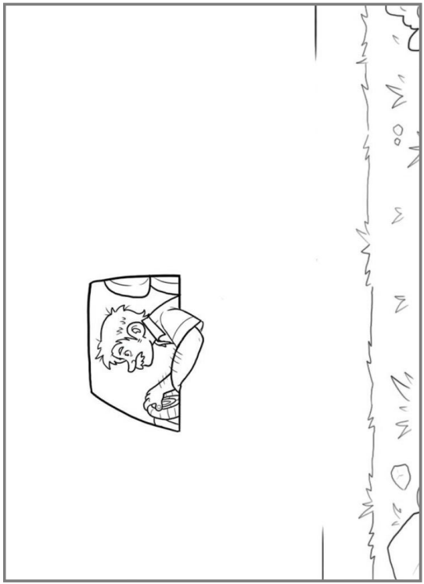

Dessin à terminer
CM2
Sur l’année
Arts visuels
Autonomie
N°21
0Quel animal cet homme tient-il en laisse ?
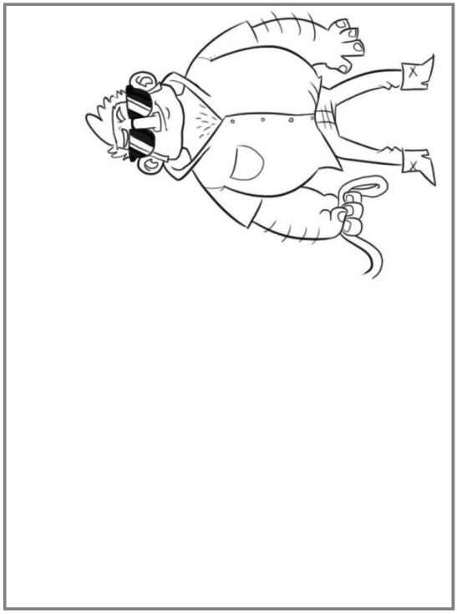

Dessin à terminer
CM2
Sur l’année
Arts visuels
Autonomie
N°22
0Quel grand gâteau vont-ils manger ?
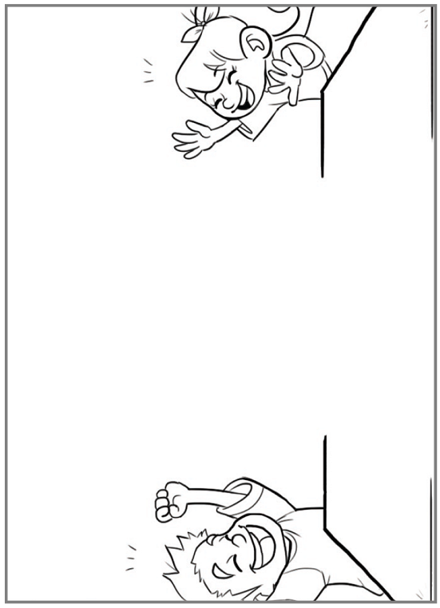

CM2
Sur l’année
Arts visuels
Autonomie
N°23
Dessin à terminer

0Que tient cet homme dans ses mains ?
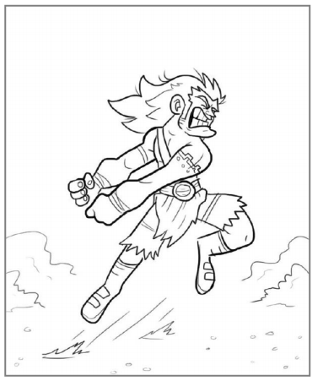

Dessin à terminer

CM2
Sur l’année
Arts visuels
Autonomie
N°24
0Que regarde-t-il à la télévision ?
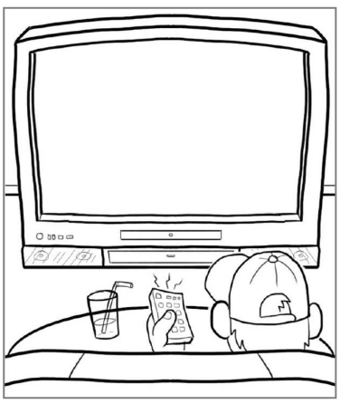
CM2
Sur l’année
Arts visuels
Autonomie
Dessin à terminer
0Avec qui le cow-boy joue-t-il aux cartes ?
N°25
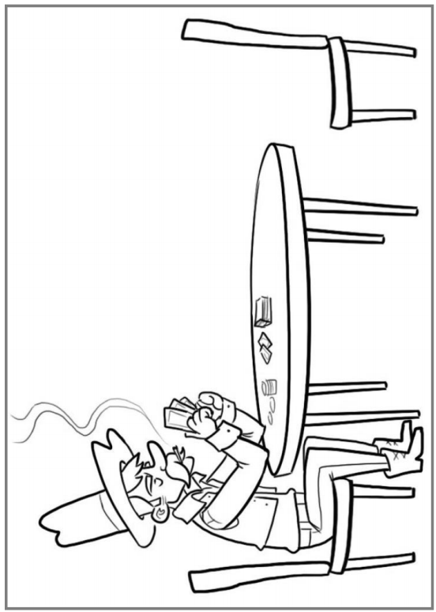
CM2
Sur l’année
Arts visuels
Autonomie
Dessin à terminer
N°26
0Qui porte ces chaussures ?
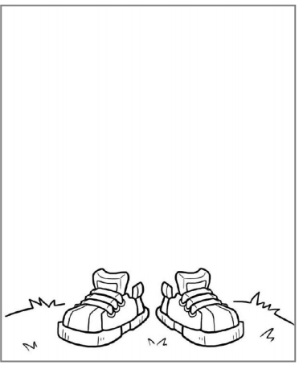
CM2
Sur l’année
Arts visuels
Autonomie
Dessin à terminer
N°27
0Dessine la méchante sorcière.


